https://doi.org/10.23913/ride.v12i24.1190
Artículos científicos
Percepción de la esquizofrenia y el efecto de la psicoeducación con realidad virtual

Perception of Schizophrenia and the Effect of Psychoeducation with Virtual Reality

Percepção da esquizofrenia e o efeito da psicoeducação em realidade virtual

Jesús Antonio Álvarez Cedillo
Instituto Politécnico Nacional, México
jaalvarez@ipn.mx
https://orcid.org/0000-0003-0823-4621

Teodoro Álvarez Sánchez
Instituto Politécnico Nacional, México
talvarez@citedi.mx
http://orcid.org/0000-0002-2975-7125

Alexis González Vásquez
Instituto Politécnico Nacional, México
agonzalezv2100@alumno.ipn.mx
https://orcid.org/0000-0002-7975-4993

Resumen
En este artículo se realizó una investigación cualitativa basada en la teoría fundamentada y se aplicó la codificación mediante el software libre Tagette. Se parte del hecho de que el uso de herramientas de realidad virtual permite fortalecer los procesos de tratamiento y análisis a través de la psicoeducación. Se busca reducir el tiempo de terapia y enseñanza en los familiares y conocidos de los pacientes con trastorno de esquizofrenia. Se realizaron varias propuestas de entornos 3D, audios e imágenes en el escenario para buscar los estímulos deseados en el usuario. Para esto se realizaron pruebas alfa y beta con la metodología de caja blanca y gris. Como resultados, surge un desarrollo tecnológico como una herramienta de apoyo a familiares directos del paciente, el cual muestra al usuario los padecimientos que puede llegar a tener en su vida cotidiana una persona con esquizofrenia. Se realizaron entrevistas en profundidad a 40 estudiantes, la mitad de ellos sin antecedentes de la enfermedad.
Palabras clave: educación, esquizofrenia, psicoterapia, realidad virtual.

Abstract
In this article, a qualitative research based on grounded theory was carried out and coding was applied using the free software Tagette. It is based on the fact that the use of virtual reality tools allows strengthening the treatment and analysis processes through psychoeducation. It seeks to reduce the time of therapy and teaching in relatives and acquaintances of patients with schizophrenia disorder. Several proposals for 3D environments, audios and images were made on stage to find the desired stimuli in the user. For this, alpha and beta tests were carried out with the white and gray box methodology. As a result, a technological development arises as a support tool for direct relatives of the patient, which shows the user the ailments that a person with schizophrenia can have in their daily life. In-depth interviews were conducted on 40 students, half of them without a history of the disease.
Keywords: education, schizophrenia, psychotherapy, virtual reality.

Resumo
Neste artigo, foi realizada uma pesquisa qualitativa baseada na teoria fundamentada e a codificação foi aplicada utilizando o software livre Tagette. Baseia-se no fato de que o uso de ferramentas de realidade virtual permite fortalecer os processos de tratamento e análise por meio da psicoeducação. Busca reduzir o tempo de terapia e ensino em familiares e conhecidos de pacientes com transtorno de esquizofrenia. Diversas propostas de ambientes 3D, áudios e imagens foram feitas no palco para encontrar os estímulos desejados no usuário. Para isso, foram realizados testes alfa e beta com a metodologia de caixa branca e cinza. Como resultado, surge um desenvolvimento tecnológico como ferramenta de apoio aos familiares diretos do paciente, que mostra ao usuário os males que uma pessoa com esquizofrenia pode ter em seu cotidiano. Foram realizadas entrevistas em profundidade com 40 alunos, metade deles sem histórico da doença.
Palavras-chave: educação, esquizofrenia, psicoterapia, realidade virtual.
Fecha Recepción: Agosto 2021 Fecha Aceptación: Febrero 2022

Introducción
En el 2020, el cálculo poblacional de México fue de poco más de 126 millones de habitantes. En ese mismo año, se calculó que, de esta cifra, 5.7 % tenía discapacidad o algún problema o condición mental, esto es, 7 168 178 de mexicanos (Instituto Nacional de Estadística y Geografía [Inegi], 3 de diciembre de 2021). Mientras que el Senado de la República (7 diciembre de 2017) estimaba hace algunos años que al menos 14.3 % de los ciudadanos padecía trastornos de ansiedad generalizada, enfermedad de salud mental más común en el país, luego de la depresión y adicciones, ambas con 9 %. Y en cuanto a la esquizofrenia, un censo de la Organización Mundial de la Salud (OMS) realizado en México estimaba que 0.7 % (casi un millón de personas personas) de la población presentaba esta enfermedad (Universidad Nacional Autónoma de México [UNAM], 29 de mayo de 2011).
Díaz (2013) menciona que la palabra estigma era utilizada en la antigua Grecia (stigma, στίγμα) para referirse al tatuaje que se marcaba con hierro caliente en el cuerpo de los culpables o enfermos. Esto advertía a la sociedad de que el portador era peligroso/corrupto/contagioso, con el fin de que fueran observados y evitados, especialmente en lugares públicos. Este término todavía se utiliza hoy en día debido a que, por varias razones, socialmente aún se practica la estigmatización.
Antiguamente, el tratamiento de la esquizofrenia tenía lugar mayoritariamente en instituciones cerradas (American Psychiatric Association [APA], 2020). Sin embargo, López et al. (2008) mencionan que, gracias al esfuerzo de la comunidad científica, la psiquiatría ha logrado la rehabilitación psicosocial. Esto implicó que las familias y la sociedad asumieran un rol de mayor importancia en la rehabilitación de un enfermo con esquizofrenia, lo que incluyó, por supuesto, el cuidado y la convivencia con el paciente. En la actualidad, es indispensable para el tratamiento de la esquizofrenia incluir la psicoeducación familiar (Cuevas y Moreno, 2017), con el fin de conocer las formas más eficaces de reaccionar a los diferentes comportamientos que puede manifestar el enfermo (Kaplan y Sadock,1996). Por otro lado, Morrison (2001) habla de cómo en el grupo familiar se presenta una carga variopinta de sentimientos en distintas fases: temor, tristeza, vergüenza, culpabilidad, inseguridad, desconcierto y hasta hostilidad hacia la persona enferma.
Desde que ha existido la enfermedad mental, ya sea que se trate de traumas físicos o problemas desde el nacimiento, los pacientes han vivido con perturbaciones en su psique, lo que ha orillado a la mayoría a vivir refugiados, exiliados o humillados. Flores, Chávez y Rodríguez (2018) explican que, al no actuar bajo la regla y ajustada naturalidad (lo que describen como un comportamiento “normal”), la sociedad los cataloga como extraños y son etiquetados como peligrosos.
De acuerdo con Barrera y Baeza (2010), la sociedad establece cuál de estas personas debe ser marcada y cuál otra permanecer sin marca. Estos juicios (que se crean a primera vista) generan la identidad social virtual. Una imagen generada del individuo simulado, que etiqueta al individuo, ya sea para bien o mal.
El estereotipo del enfermo mental genera una percepción de peligrosidad y miedo, lo que trae dificultad y, en ocasiones, la mayoría, llega a impedir que una persona con estos trastornos alcance el estatus de ciudadano en pleno derecho (Novella y Huertas, 2010). Como muestra Chan (2011), existen estos problemas desde el núcleo familiar, donde, debido a la constante marca de la sociedad, surge la vergüenza y el secretismo por parte de los familiares, lo que conlleva al aislamiento y al deterioro. Los estudios de Loubat, Lobos y Carrasco (2017) y Macedo, Marques y Queirós (2015) mencionan que padecer un trastorno mental tiene una influencia negativa en las todas las áreas de la vida cotidiana: una mayor dificultad para encontrar trabajo, casa y mantener relaciones sociales (amigos o pareja), entre otras. Esto impide una inserción real en la sociedad y limita la rehabilitación psicosocial.
El problema no solo explora la limitante de rehabilitación. Existen otros riesgos psicológicos que podrían derivarse de la exclusión social. Muñoz, Pérez, Crespo y Guillén (2004) enlistan algunos de estos casos, tal y como problemas cognitivos o conductas autopunitivas. Esto plantea que una persona con trastorno mental tiene padecimientos más agresivos en ambientes más agresivos y desagradables. Si la sociedad infiere sobre este tipo de personas, estas tendrían una mejor y más veloz reincorporación en la sociedad. Muñoz et al. (2004) también catalogan el comportamiento de la sociedad en tres factores principales que provocan la estigmatización: el individuo ignorante, el prejuicio negativo y la exclusión (discriminación). Y explican que la ignorancia genera prejuicio y el prejuicio conlleva a la discriminación. Ante la ignorancia aparece el miedo, temor y desconfianza. Sin embargo, Fresán et al. (2001) revelan que tener un conocimiento limitado sobre los trastornos es igual de perjudicial que no tener conocimiento alguno sobre el trastorno. Los experimentos de Fresán et al. (2001) realizados en estudiantes de psicología revelaron que estos expresan un mayor rechazo y consideran tratamientos más radicales para personas que, aunque sí padecían un trastorno mental, vivían en sociedad sin problemas. Lo anterior puede ser resultado de enseñar únicamente síntomas y padecimientos de una persona con trastornos mentales sin considerar al individuo en sí. Estos experimentos sugieren promover el contacto regular con pacientes y no limitarlo a ámbitos psiquiátricos. Sin embargo, esto no se realiza debido a los costos extra, a la logística de transportación, a la estancia o incluso al cómo influenciará la visita de estudiantes a personas en tratamiento. De esta deficiencia, nace la propuesta del uso de tecnologías de realidad virtual.
Existen múltiples enfoques en las simulaciones para la realidad virtual (Pérez, 2011). Pardo (2012) explica cómo estos simuladores han ido evolucionando con el paso del tiempo: su perspectiva de mero entretenimiento se ha ampliado hasta generar avances en áreas como educación, medicina, arquitectura, deporte, ingenierías y psicología clínica. Por ejemplo, el trabajo de Rosenberg, Baughman y Bailenson (2013) logró evidenciar un aumento en las actividades altruistas de usuarios que participaron en una simulación de superhéroes. La realidad virtual incluso ofrecía la posibilidad de volar, habilidades dignas de un superhombre. Así, al salir de la simulación, notaron que el usuario continuaba con la disposición de ayudar a la gente que lo rodeaba.
En un experimento llevado a cabo con personas que padecen trastornos alimenticios, cuyo enfoque era el tratamiento de la imagen corporal, se proyectó un espejo virtual donde se aparentaba generar una encarnación virtual lo más similar posible al cuerpo real del usuario, y con una serie de ejercicios el usuario se acostumbraba al cuerpo que veía en el espejo. Este tratamiento comenzaba aumentando o reduciendo tallas: le ofrecía la oportunidad al usuario de elegir su talla y obtener respuestas similares a las experimentadas en el mundo real (Vilalta, Pla, Ferrer y Gutiérrez 2015).
Existe otro enfoque creado en el área de psicología clínica y realidad virtual llamado encarnación virtual. Macedo et al. (2015) adoptaron dicho enfoque y crearon un modelo virtual que sustituye el cuerpo del usuario y permite, dicho de forma coloquial, “ponerse en los zapatos de otra persona", lo que logra generar de forma exitosa la sensación de propiedad en esta ilusión corporal.
Una situación de este tipo, un estudio controlado, permite la terapia o la experimentación del usuario. Como mencionan Valmaggia, Day y Rus-Calafell (2016), existen múltiples sistemas de realidad virtual: desde mostrar con un monitor o proyector una imagen (sistemas de escritorio) que generan un pequeño grado de presencia (explicado más adelante), cuyos propósitos son generalmente educativos, hasta sistemas con alto grado de inmersión, los cuales usan sensores de posición y movimiento, audio 8D y situaciones acordes al contexto que el usuario podría llegar a experimentar en la vida real.
Veling, Pot-Kolder, Counotte, van Os y van der Gaag (2016) consideran presencia a la sensación de estar en un lugar. El cine o el teatro, aunque generan un gran nivel de inmersión, no logran generar la “sensación de presencia” debido a que el usuario se ve a sí mismo como un elemento externo de los sucesos que ocurren frente a él. La realidad virtual cambia ese factor, ya que le brinda al usuario la oportunidad de participar en todo un escenario fidedigno, realista, donde él pueda tomar decisiones (controladas).
Al respecto, Maples, Bunnell, Kim y Rothbaum (2017) describen la sensación de presencia a partir de dos principios:
- La inmersión: es la profundidad con la que una persona puede llegar a entrar a un entorno virtual; existen múltiples factores que llegan a usarse y coordinarse para generar un alto grado de inmersión, sonidos proyectados en 8D, imágenes 3D, cuya profundidad se genera con el uso de los dos ojos, climas controlados según sea la situación, control del escenario virtual según sea el movimiento del usuario, etc.
- Interacción: un ambiente controlado cuyo control sigue perteneciendo al desarrollador pero que aparentemente ofrece libre albedrío al usuario para que pueda tomar decisiones y hasta responsabilizarse por sus actos.
Ambos factores son de vital importancia en la realidad virtual. Entre mayor sea la inmersión y la interacción, mayor será el sentido de presencia en el ambiente.
Todo en estos ambientes es creado y controlado a consideración de los especialistas, y se ha descubierto que cualquier factor agregado o eliminado en los entornos puede llegar a generar un distinto comportamiento en los usuarios (Veling et al., 2016). Por ejemplo, estudio revela cómo el simple cambio de sexo del avatar usado por el usuario puede generar un comportamiento diferente en situaciones en las que el usuario necesita pedir ayuda. Si el avatar era femenino, recurría más a peticiones de ayuda, lo que se reducía en el caso de ser hombre, esto sin importar el género real del usuario. Valmaggia et al., (2016) toman como base la idea psicológica de que el hombre debe mostrarse fuerte ante la sociedad, por lo que no puede permitirse el pedir auxilio, mientras que la mujer puede permitirse esa vulnerabilidad.
En la actualidad, se han creado sistemas complejos, mecanismos y modelos que permiten que estas “ilusiones” ayuden al individuo en alguno de sus padecimientos clínicos o mentales (Ferrer et al., 2017). Estos estudios traen consigo mejoras que no se observan en los métodos tradicionales de tratamientos. Observe la figura 2.
Esto se genera debido al control experimental que un especialista puede generar en el paciente, evitando cualquier complicación y enfocando los estímulos deseados, combinando la validez interna (excluyendo alteraciones que puedan ocurrir en los resultados por factores ajenos al experimento) y la validación externa (ampliación de variables, pero reducción de población para intentar mantener un control de resultados). Al balance de ambas validaciones se le conoce como validez ecológica.

Figura 1. Balance entre validez interna y externa
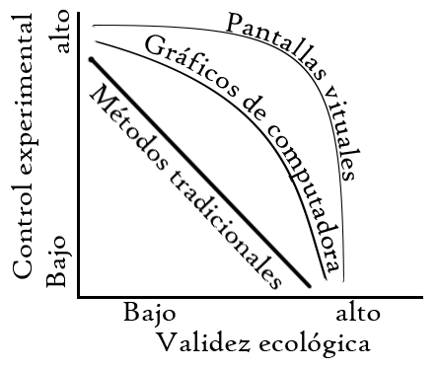
Fuente: Loomis, J. M., Lippa, Y., Klatzky, R. L., & Golledge, R. G. (2002)

Planteamiento del problema

Fortalecer los procesos de tratamiento de la esquizofrenia y análisis a través de la psicoeducación para reducir el tiempo de terapia y enseñanza en los familiares y conocidos de los pacientes después de haber sido tratadas usando herramientas de realidad virtual.

Objetivo general

Desarrollar una propuesta tecnológica que describa y explique la experiencia del tratamiento de la esquizofrenia antes, durante y después de haber sido capacitado el entorno cercano del paciente.

Muestra y criterios de selección

La muestra del estudio estuvo constituida por los datos obtenidos a través de 40 informantes, 20 con antecedentes familiares relacionados con la enfermedad y 20 sin antecedente alguno, quienes aceptaron participar en este estudio usando nuestra herramienta tecnológica en la Ciudad de México.
En las investigaciones de tipo cualitativo el número de sujetos por cantidad pierde significado; la riqueza y variedad de los datos obtenidos es lo que determina la saturación teórica de la muestra.

Metodología
La investigación cualitativa se define como cualquier tipo de investigación que produce resultados y descubrimientos en los que no se usan procedimientos estadísticos u otros medios de cuantificación (Foucault, 1999).
El análisis cualitativo se refiere a la reinterpretación racional y no matemática para descubrir palabras claves o conceptos y relaciones en los datos crudos y luego organizarlos en un esquema teórico (Alveiro, 2013). Estos métodos cualitativos se usan en áreas sustantivas particulares sobre las cuales se conoce poco o mucho, pero se busca obtener un conocimiento nuevo (Shen et al., 2020).
Existen tres componentes principales en la investigación cualitativa:
- Los datos, que pueden provenir de fuentes diferentes, tales como entrevistas, observaciones, documentos, registros y películas.
- Los procedimientos utilizados para interpretar y organizar los datos, como:
  - conceptualizar,
  - reducir los datos,
  - elaborar categorías, en términos de sus propiedades y dimensiones y
  - relacionar los datos por medio de una serie de oraciones proposicionales. A los cuatro puntos anteriores se les conoce como codificar.
- Informes escritos y verbales, pueden presentarse como artículos en revistas científicas, en charlas (por ejemplo, en congresos) o como libros.
De acuerdo con el propósito de este estudio, la metodología utilizada para el análisis de los datos es la teoría fundamentada propuesta por Glaser y Strauss (1967) y descrita por Campo y Labarca (2009), tal y como se observa en la figura 2.
Figura 2. Teoría fundamentada propuesta por Glaser y Strauss (1967)
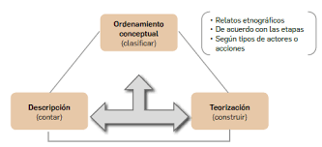
Fuente: Glaser y Strauss (1967)
Para Glaser y Strauss (1967), la teoría fundamentada es un método de investigación en el que la teoría surge a partir de los datos recopilados de manera sistemática. No se inicia con una teoría preconcebida, sino que de los datos surgirá la teoría con el propósito de que se asemeje a la realidad. Dado que el propósito de los autores antes mencionados era crear formas nuevas de entender la realidad y expresarlas teóricamente, entonces, los métodos ayudarían a construir teorías. Dado lo anterior, la teoría fundamentada es el método apropiado para este estudio.
Para esta investigación se aplicó la entrevista en profundidad a 40 informantes. Para el análisis de datos y la codificación, se utilizó el software libre para análisis cualitativo Taguette (Roy, Cordy y Koschke, 2009). Después de realizar el análisis de datos, se obtuvieron resultados y se compararon con los estudios más relevantes del tema investigado con el propósito de detectar tendencias.
Para elaborar el análisis de datos, Taguette almacena la información en nodos, los cuales están estructurados en jerarquías o árboles creando topologías. De acuerdo con la metodología empleada, buscamos encontrar los elementos que formen las palabras clave o propiedades y con estas crear las categorías.
Asimismo, Taguette utiliza la técnica de comparación constante, es decir, a medida que se genera la codificación, la información encontrada de un texto se compara continuamente contra otros textos codificados. Las categorías y propiedades que emergen del análisis se combinan con los conceptos clave que se están buscando. A partir de las principales palabras clave, es posible buscar más datos para fortalecer la teoría inicial.
Taguette también muestra cuándo se ha alcanzado la saturación teórica, es decir, la súper saturación de los elementos y categorías que se están analizando. Esto permite focalizar la búsqueda en los elementos saturados y buscar en los documentos aquellos nodos que aún no han alcanzado ese nivel. La frecuencia de palabras que se muestra en la figura 3 surgió de los datos introducidos para este estudio.

Figura 3. Nube de palabras creada con Taguette
Fuente: Elaboración propia
En el análisis de la frecuencia de palabras representado en una nube destacan los principales puntos detectados, así como la dimensión principal del problema. Se desarrolló el modelo de prototipo evolutivo usando la metodología didáctica de SAM en el desarrollo de la simulación de realidad virtual. Fue necesario realizar evaluaciones y modificaciones para obtener el entorno en óptimas condiciones. Así, se logró una gran inmersión sin llegar a provocar algún ataque de pánico o miedo en el usuario. Observe la figura 4.

Figura 4. Modelo proceso evolutivo
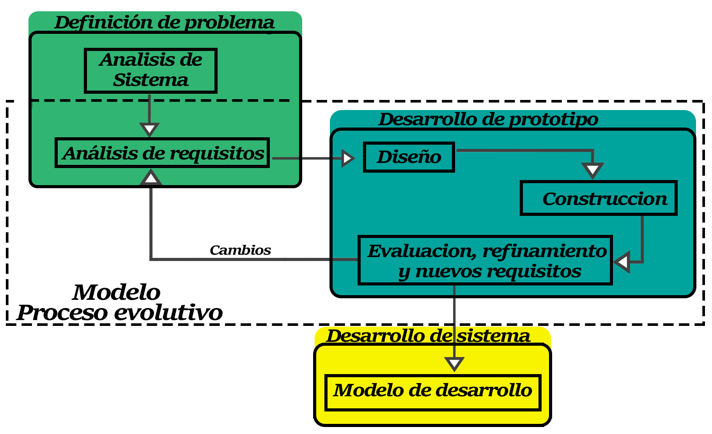
Fuente: Elaboración propia

Aunado a lo anterior, se realizó la siguiente secuencia metodológica:
- Análisis de entorno idóneo (propenso a estimulo de situación).
- Situación del trastorno.
- Ubicación.
- Sonido.
- Creación de la aplicación en realidad virtual.
- Generar escenarios virtuales.
- Simular lo que un paciente experimenta.
- Pruebas en usuarios.
- Determinación de los parámetros y recolección de datos de los usuarios usando cuestionario.
- Reacción del usuario ante los experimentos.

Desarrollo
Basados en el desarrollo de videojuegos de Maples et al. (2017), se buscó la creación de un escenario que disparara en los usuarios la sensación de escuchar voces desde distintos lugares. Las voces discutirían entre ellas o solicitarían al usuario realizar una serie de tareas. Visualmente se consideró ubicar al usuario en habitaciones pequeñas que provocaran incomodidad durante un plazo de tiempo de dos minutos. Cabe mencionar que se planeó que las indicaciones dadas por las voces no cambiaran en ningún sentido el desenlace del escenario al ser simplemente voces sin validez. Ante este planteamiento, se desarrollaron varias propuestas de escenario y se evaluó la situación con mayor efecto.
Se consideró el sonido 3D o biaural (Veling et al., 2016), proyección de sonidos con la capacidad de generar la sensación de movimiento en un entorno real, con la intención de simular en el usuario la escucha de múltiples voces moviéndose a su alrededor. Se utilizaron pruebas de dos audios grabados con guiones escritos, ambos con múltiples voces discutiendo. Los indicadores obtenidos se muestran en la tabla 1 y 2.
Estos audios fueron comparados por medio de encuestas aplicadas a 30 estudiantes de la carrera de Informática para determinar si los audios lograban incomodar, confundir o asustar a los oyentes.

Tabla 1. Se muestran los indicadores de voces discutiendo prueba 1
 | Sonido de voces (dando instrucciones al usuario), lo que genera en la gente…
 | Nulo | Poco | Medio | Algo | Mucho
Incomodidad | 12 | 3 | 7 | 5 | 3
Confusión | 3 | 13 | 7 | 3 | 4
Miedo | 5 | 8 | 5 | 11 | 1
Fuente: Elaboración propia

Tabla 2. Se muestran los indicadores de voces discutiendo prueba 2
 | Sonido de voces (discutiendo entre ellos), lo que genera en la gente…
 | Nulo | Poco | Medio | Algo | Mucho
Incomodidad | 2 | 3 | 2 | 18 | 5
Confusión | 2 | 7 | 9 | 7 | 5
Miedo | 5 | 3 | 5 | 9 | 8
Fuente: Elaboración propia
Las encuestas arrojan una mayor incomodidad y confusión al escuchar varias voces peleando. Incluso algunos usuarios mencionaron sentir algo de miedo cuando la voz les hablaba directamente. Aunque esto podría ser favorable para mostrar lo que experimentan ciertos pacientes, podría llegar a ser más perjudicial con la percepción que se quiere generar (Fresán et al. 2001).
Se desarrollaron dos escenarios 3D para el entorno de RV, uno tranquilo y agradable y el otro más agresivo y depresivo para los usuarios. Al igual que con las grabaciones hechas, se desea generar en el usuario incomodidad y confusión sin llegar al punto de provocar miedo.
Se obtuvo un resultado positivo con ambos escenarios, por lo que se optó por el escenario agresivo y depresivo, ya que generaba un apoyo con el ambiente de los audios. Ambos escenarios se muestran en las figuras 5 y 6, respectivamente.

Figura 5. Escenario agresivo
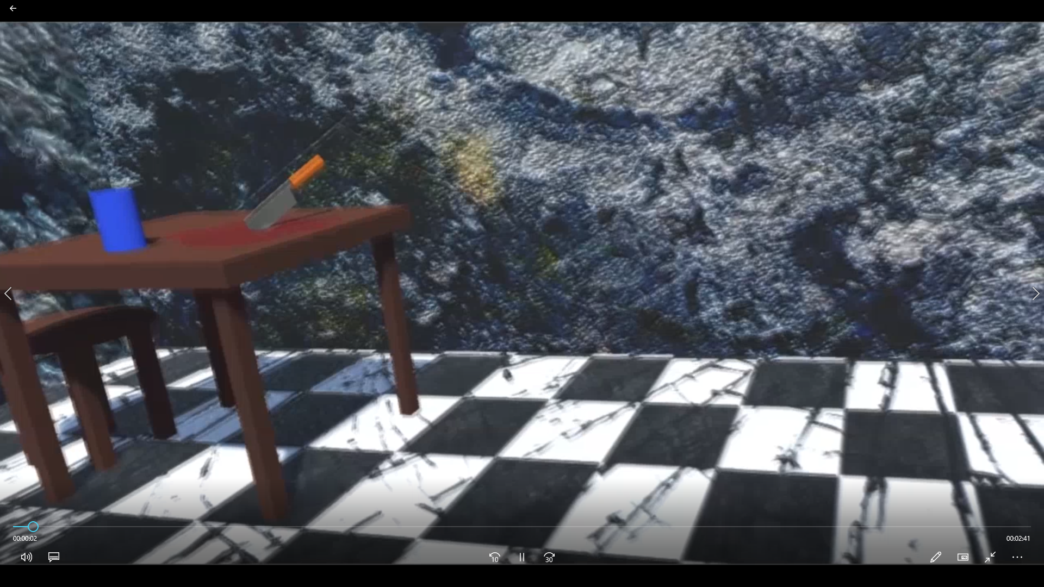
Fuente: Elaboración propia

Figura 6. Escenario tranquilo
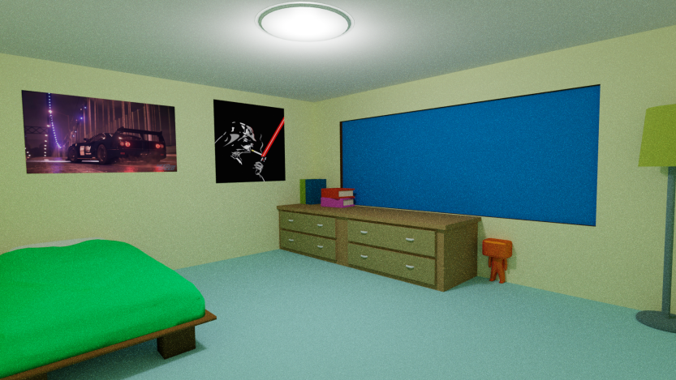
Fuente: Elaboración propia
El equipo elegido para el experimento fueron las gafas Oculus Rift. Estas gafas deben utilizar una computadora (tabla 3) para desplegar el entorno virtual y realizar las pruebas de forma fluida.

Tabla 3. Características de visor de RV al año 2018
 | Oculus Rift
 | Recomendado | Mínimo
Tarjeta gráfica | NVIDIA GTX 1060 o superior | NVIDIA GTX 1050 Ti o superior
CPU | Intel i5-4590 o superior | Intel i3-6100
Memoria RAM | 8 GB o más | 8 GB o más
Puertos USB | 1 puerto USB 3.0 | 1 puerto USB 3.0
Sistema operativo | Windows 10 | Windows 10
Fuente: https://www.oculus.com/rift

Análisis de resultado
Se realizó un cuestionario (antes y después de la simulación) para comparar sus resultados. Se realizaron cuestionamientos con una valoración que iba del uno al cinco, donde uno correspondía a estar totalmente en desacuerdo y cinco a totalmente de acuerdo. Observe la tabla 4 y 5.
Los voluntarios para el experimento fueron 40 estudiantes de bachillerato, con una edad promedio de 18 años, en un rango de 17 a 20, 12 mujeres y 18 hombres, con ningún familiar con antecedentes de algún trastorno mental evaluado, ambos formaron parte de nuestro estudio.

Tabla 4. Cuestionario antes de la simulación
 | 1 | 2 | 3 | 4 | 5
Las personas con trastornos mentales deberían ser aisladas. | 35 % | 40 % | 10 % | 5 % | 10 %
Conviviría con una persona con esquizofrenia por mucho tiempo. | 45 % | 30 % | 15 % | 5 % | 5 %
Experimenta vergüenza contando que un familiar tiene esquizofrenia. | 60 % | 25 % | 15 % | 0 % | 0 %
Las personas con trastornos mentales deberían poder trabajar con otras personas. | 25 % | 15 % | 45 % | 10 % | 5 %
Es razonable que un empleador despida a personas con trastornos mentales. | 5 % | 25 % | 40 % | 25 % | 5 %
Las personas con esquizofrenia deben recibir el mismo trato que los demás. | 0 % | 15 % | 30 % | 5 % | 50 %
Fuente: Elaboración propia

Tabla 5. Cuestionario después de la simulación
 | 1 | 2 | 3 | 4 | 5
Las personas con trastornos mentales deberían ser aisladas. | 65 % | 20 % | 5 % | 0 % | 5 %
Conviviría con una persona con esquizofrenia por mucho tiempo. | 20 % | 25 % | 15 % | 30 % | 10 %
Experimenta vergüenza contando que un familiar tiene esquizofrenia. | 70 % | 30 % | 0 % | 0 % | 0 %
Las personas con trastornos mentales deberían poder trabajar con otras personas. | 10 % | 10 % | 40 % | 25 % | 15 %
Es razonable que un empleador despida a personas con trastornos mentales. | 40 % | 25 % | 10 % | 25 % | 0 %
Las personas con esquizofrenia deben recibir el mismo trato que los demás. | 0 % | 20 % | 15 % | 5 % | 65 %
Fuente: Elaboración propia

Vergüenza, miedo y convivencia son los puntos que se consideraron a partir de la investigación. Al igual que en el trabajo de Fresán et al. (2001), se obtuvo que la falta de conocimiento genera rechazo hacia aquellas personas que se consideran peligrosas por el hecho de no tener un conocimiento de lo que padece un paciente. La encuesta inicial muestra que un grupo considerable rechazaría a personas con trastorno de esquizofrenia, pero no cuentan con el conocimiento para dar una razón a dicha postura. Después de experimentar en el entorno de realidad virtual y una sesión informativa que reafirmó lo aprendido, hubo una mejora en la aceptación de dichos estudiantes hacia las personas con trastornos. Pero siguen manteniéndose renuentes a la idea de convivir continuamente.

Discusión
Entre los resultados obtenidos destaca que 65 % de la muestra indica que las personas con trastornos mentales deberían ser aisladas, mientras que tan solo 30 % considera que conviviría con una persona con esquizofrenia por mucho tiempo. Sin duda la sociedad etiqueta a las personas con esta enfermedad y les imprime una marca difícil de quitarse de encima.
A pesar de la escasez de estudios acerca del uso de la realidad virtual en la esquizofrenia, nuestros resultados son similares a los obtenidos en la literatura (Fresán et al., 2001). Sin embargo, en estos estudios no se encontraron diferencias estadísticamente significativas en los dominios de atención y memoria.
En los últimos años, se han desarrollado programas específicos en sistemas de computación que son eficaces para mejorar la cognitiva relacionada con la esquizofrenia y capaces de incidir en el tipo de tratamiento y la motivación, aspectos fundamentales en la elección de intervenciones dirigidas.
Nuestro estudio presenta algunas limitaciones: los resultados deben interpretarse como fruto de la interacción de los fármacos y el tratamiento mediante realidad virtual, esto es debido a que todos los pacientes tienen un tratamiento psicofarmacológico, con tiempos de evolución muy largos, por lo que sería conveniente incluir pacientes con tiempos de evolución más cortos.

Conclusiones
Se pueden desarrollar de forma simple entornos que disparen estímulos distintos en el usuario y alterar la percepción de múltiples elementos. También permite informar y educar a los usuarios para eliminar estigmas generados hacia otros individuos.
A pesar de tener resultados favorables en los entornos de realidad virtual, fue necesario usar una sesión para reforzar conocimiento o corregir ideas que pudieron llegar a surgir en el usuario. Esto se limita a un uso independiente de los familiares o conocidos de un paciente, pero reduce el tiempo de entrenamiento que se manejaría normalmente con la psicoeducación. También abre la puerta como trabajo a futuro de eliminar la asistencia y dar la psicoeducación completa en las sesiones virtuales.

Trabajos a futuro
Los beneficios de la realidad virtual permiten aliviar los síntomas o mejorar el tratamiento; en sí, aumentar las ventajas subjetivas implica un aumento en el interés de los pacientes. Las tecnologías de inmersión como la realidad aumentada permitirán enfrentar situaciones donde se lleve a cabo la terapia de choque.
La incursión de nuevas tecnologías en tan poco tiempo y en constante evolución incorpora preocupaciones en los investigadores relacionadas con la terapia, debido a la incertidumbre de donde residirán los datos. Algunos de ellos necesitan tranquilidad, capacitación y conocimiento profundo sobre la tecnología, pero, en general, llevar la tecnología a las sesiones de terapia es algo que no disgusta.
En cuanto a la realidad virtual, esta tecnología puede ser escalable para un tratamiento eficiente. Actualmente, muchas configuraciones requieren mucho soporte técnico y personas muy especializadas. El costo de la tecnología es un desafío adicional. El costo proviene del diseño del entorno y el tratamiento que funciona.

Agradecimientos
Agradecemos las facilidades otorgadas para la realización de este trabajo al Consejo Nacional de Ciencia y Tecnología (Conacyt), al Instituto Politécnico Nacional (IPN) y a la Secretaría de Investigación y Posgrado (SIP), con el proyecto SIP 20210388. A la Unidad Interdisciplinaria de Ingeniería y Ciencias Sociales y Administrativas y al Centro de Investigación y Desarrollo de Tecnología Digital. Asimismo, al Programa de Estímulo al Desempeño de los Investigadores (EDI) y a la Comisión de Operación y Fomento de Actividades Académicas del Instituto Politécnico Nacional (Cofaa).

Referencias
Alveiro, D. (2013). La teoría fundamentada como metodología para la integración del análisis procesual y estructural en la investigación de las representaciones sociales. CES Psicología, 6(1), 122-133. Recuperado de https://www.redalyc.org/articulo.oa?id=423539419008.
American Psychiatric Association [APA]. (2020). The American Psychiatric Association Practice Guidelines for the Treatment of Patients with Schizophrenia (3rd ed.). Washington, United States: American Psychiatric Association Publishing.
Barrera, S. and Baeza, U. (2010). La realidad virtual aplicada a la explotación sostenible del patrimonio arqueológico. Un caso de éxito: la cueva de Santimamiñe. Virtual Archaeology Review, 1(1), 69-72.
Campo, M. y Labarca, C. (2009). La teoría fundamentada en el estudio empírico de las representaciones sociales: un caso sobre el rol orientador del docente. Opción, 25(60), 41-54.
Chan, S. W. (2011). Global Perspective of burden of family caregivers for persons with schizophrenia. Archives of Psychiatric Nursing, 25(5), 339-349.
Roy, C. K., Cordy, J. R. and Koschke, R. (2009). Comparison and evaluation of code clone detection techniques and tools: A qualitative approach. Science of Computer Programming, 74(7), 470-495.
Cuevas, J. J. y Moreno, N. E. (2017). Psicoeducación: intervención de enfermería para el cuidado de la familia en su rol de cuidadora. Enfermería Universitaria, 14(3), 207-218.
Díaz, M. (2013). Afrontando la esquizofrenia. Guía para pacientes y familiares. Madrid, España: Enfoque Editorial.
Ferrer, M., Gutiérrez, J., Pla, J., Vilalta, F., Riva, G., Clerici, M., Ribas, J., Andreu, A., Fernandez, F., Forcano, L., Riesco, N., Sánchez, I., Escandón, N., Gomez, O., Tena, V., Dakanalis, A. (2017). A Randomised Controlled Comparison of Second-Level Treatment Approaches for Treatment-Resistant Adults with Bulimia Nervosa and Binge Eating Disorder: Assessing the Benefits of Virtual Reality Cue Exposure Therapy. European Eating Disorders Review, 25, 479-90. Retrieved from http://doi.wiley.com/10.1002/erv.2538.
Flores, A. A., Chávez, G. y Rodríguez, J. M. (2018). Educación 4.0: Transformación del aula tradicional en las escuelas de educación básica en México. En Redine (ed.), Conference Proceedings Edunovatic 2018 (pp. 144-148). Eindhoven, The Netherlands: Adaya Press.
Foucault, M. (1999). Obras esenciales. Barcelona, España: Paidós.
Fresán, A., Apiquian, R., Ulloa, R. E., Loyzaga, C., García, M. y Gutiérrez, D. (2001). Ambiente familiar y psicoeducación en el primer episodio de esquizofrenia: resultados preliminares. Salud Mental, 24(4).
Glaser, B. G. and Strauss, A. L. (1967). The Discovery of Grounded Theory: Strategies for Qualitative Research. Hawthorne, United States: Aldine de Gruyter.
Instituto Nacional de Geografía y Estadística [Inegi]. (2020). Encuesta Nacional de Ocupación y Empleo (ENOE), población de 15 años y más de edad. México: Instituto Nacional de Geografía y Estadística. Recuperado de https://www.inegi.org.mx/programas/enoe/15ymas/.
Instituto Nacional de Geografía y Estadística [Inegi]. (3 de diciembre de 2021). Estadísticas a propósito del Día Internacional de las Personas con Discapacidad (datos nacionales). Comunicado de prensa. Recuperado de https://www.inegi.org.mx/contenidos/saladeprensa/aproposito/2021/EAP_PersDiscap21.pdf.
Loomis, J. M., Lippa, Y., Klatzky, R. L., & Golledge, R. G. (2002). Spatial updating of locations specified by 3-D sound and spatial language. Journal of Experimental Psychology: Learning, Memory, and Cognition, 28(2), 335–345. https://doi.org/10.1037/0278-7393.28.2.335.
López, M., Laviana, M., Fernández, L., López, A., Rodríguez, A. M. y Aparicio, A. (2008). La lucha contra el estigma y la discriminación en salud mental. Una estrategia compleja basada en la información disponible. Revista de la Asociación Española de Neuropsiquiatría, 28(101), 43-83.
Loubat, M., Lobos, R. y Carrasco, N. (2017). Estigmatización de la persona con esquizofrenia y consecuencias para el proceso de rehabilitación: un estudio en profesionales de la salud mental. Límite, 12(39), 15-25.
Macedo, M., Marques, A. and Queirós, C. (2015). Virtual reality in assessment and treatment of schizophrenia: A systematic review. Jornal Brasileiro de Psiquiatria, 64(1), 70-81.
Maples, J. L., Bunnell, B. E., Kim, S-J., Rothbaum, B. O. (2017). The use of virtual reality technology in the treatment of anxiety and other psychiatric disorders. Harvard Review of Psychiatry, 25(3), 103-113.
Novella, E. J. y Huertas, R. (2010). El síndrome de Kraepelin-Bleuler-Schneider y la conciencia moderna: una aproximación a la historia de la esquizofrenia. Clínica y Salud, 21(3).
Sadock, B. J. and Sadock, V. A. (1996). Kaplan & Sadock. Sinopsis de psiquiatría. Ciencias de la conducta/Psiquiatría clínica. Buenos Aires: Edición Panamericana.
Shen, M‐H., Yang, C-T., Wu, C-C., Huang, H-L., Lin, Y-E., Shyu, Y-I. and Chung, S-C. (2020). Resuming Normal Life as a Family Caregiver During Drip‐Like Recovery of Older Persons with Cognitive Impairment Recovering from Hip Surgery: A Grounded Theory. Journal of Nursing Scholarship, 52(3), 250-260.
Morrison, J (2001). DSM-IV Made Easy. New York, United States: The Guilford Press.
Muñoz, M., Pérez, E., Crespo, M. y Guillén, A. I. (2004). Estigma y salud mental. Análisis del rechazo social que sufren las personas con enfermedad mental. Madrid, España: Editorial Complutense.
Pardo, M. (2012). The importance of the avatar gender in training simulators based on virtual reality. Paper presented at the 18th ACM conference on Innovation and Technology in Computer Science Education. Canterbury, July 1-3, 2013.
Pérez, F. (2011). Presente y futuro de la tecnología de la realidad virtual. Creatividad y Sociedad: Revista de la Asociación para la Creatividad, (16).
Rosenberg, R. S., Baughman, S. L. and Bailenson, J. N. (2013). Virtual Superheroes: Using Superpowers in Virtual Reality to Encourage Prosocial Behavior. PLoS ONE, 8(1).

Senado de la República. (7 diciembre de 2017). 14.3% de la población mexicana padece trastornos de ansiedad. Comunicado de prensa. Recuperado de http://comunicacion.senado.gob.mx/index.php/informacion/boletines/39699-14-3-de-la-poblacion-mexicana-padece-trastornos-de-ansiedad.html.
Universidad Nacional Autónoma de México [UNAM]. (29 de mayo de 2011). Adultos jóvenes, los más afectados por la esquizofrenia. Boletín UNAM-DGCS-319. Recuperado de https://www.dgcs.unam.mx/boletin/bdboletin/2011_319.html.
Valmaggia, L. R., Day, F. and Rus-Calafell, M. (2016). Using virtual reality to investigate psychological processes and mechanisms associated with the onset and maintenance of psychosis: a systematic review. Social Psychiatry and Psychiatric Epidemiology, 51(7), 921-936
Veling, W., Pot-Kolder, R., Counotte, J., van Os, J. and van der Gaag, M (2016). Environmental Social Stress, Paranoia and Psychosis Liability: A Virtual Reality Study. Schizophrenia Bulletin, 42(6), 1363-1371.
Vilalta, F., Pla, J., Ferrer, M., and Gutiérrez, J. (2015). Terapia de exposición mediante realidad virtual en los trastornos alimentarios: presente y futuro. Tesis Psicológica: Revista de la Facultad de Psicología, 10(2), 12-37.

Rol de Contribución | Autor (es)
Conceptualización | Jesús Antonio Álvarez Cedillo.
Metodología | Alexis González Vásquez
Software | Teodoro Álvarez-Sánchez.
Validación | Alexis González Vásquez.
Análisis Formal | Jesús Antonio Álvarez Cedillo ,Teodoro Álvarez Sánchez (IGUAL).
Investigación | Jesús Antonio Álvarez Cedillo ,Teodoro Álvarez Sánchez (IGUAL).
Recursos | Alexis González Vásquez
Curación de datos | Teodoro Álvarez-Sánchez.
Escritura - Preparación del borrador original | Jesús Antonio Álvarez Cedillo.
Escritura - Revisión y edición | Alexis González Vásquez
Visualización | Teodoro Álvarez-Sánchez.
Supervisión | Jesús Antonio Álvarez Cedillo.
Administración de Proyectos | Jesús Antonio Álvarez Cedillo.

